**Câu 1(2 đ): Tạo csdl QLSACH gồm 3 bảng:**

1

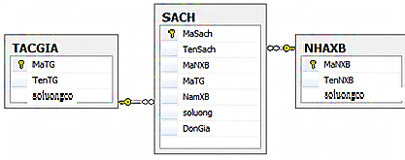

*Xây dựng mô hình quan hệ cho 3 bảng trên, hãy nhập 3 tacgia, 3 nxb, 4 đầu sách*

**Câu 2(2 đ)**: Hãy tạo thủ tục đưa ra **thống kê tiền bán** **theo tên nxb** gồm Manxb, Tênnxb, TienBan (TienBan=SoLuong*DonGia) biết Tên nxb nhập từ bàn phím. Nếu không có tên nxb đưa ra thông báo

**Câu 3(2 đ)**: Hãy tạo hàm đưa ra **thống kê tỏng tiền bán của tác giả** biết TienBan (TienBan=SoLuong*DonGia) với tham số truyền là Tên TG.

**Câu 4(2đ):** Viết Triger nhập cho bảng **SACH** sao cho khi nhập Manxb hợp lệ (MaNXB có ở bảng **nhaxb**) thì số lượng có ở bảng **nhaxb** được **cập nhật lại** theo số lượng nhập mới. Trái lại thì Roll Back đồng thời đưa ra thông báo cho người dùng biết “Mã nxb chưa có mặt trong bảng **nhaxb“**.

**Chú ý: SV viết sẵn lệnh thực thi cuối mỗi phần code bài làm**

**Câu 1(2 đ): Tạo csdl QLSACH gồm 3 bảng:**

2

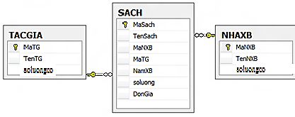

*Xây dựng mô hình quan hệ cho 3 bảng trên, hãy nhập 3 tacgia, 3 nxb, 4 đầu sách*

**Câu 2(2đ)**: Hãy tạo hàm đưa ra thống kê tiền bán theo tên TG, gồm Masach, Tênsach, TenTG,TienBan (TienBan=SoLuong*DonGia) với tham số truyền là TenTG(lưu ý: một tác giả có thể xuất bản nhiều sách).

**câu 3(2đ)** Hãy tạo thủ tục thống kê tiền bán theo tên TG, gồm Masach, Tênsach, TenTG,TienBan (TienBan=SoLuong*DonGia) với tham số truyền là TenTG(lưu ý: một tác giả có thể xuất bản nhiều sách). Nếu tenTG không có đưa ra thông báo

**Câu 4(2đ):** Viết Triger nhập cho bảng **SACH** sao cho khi nhập MaTG hợp lệ (MaTG có ở bảng **tacgia**) thì số lượng có ở bảng **tacgia** được **cập nhật lại** theo số lượng nhập mới. Trái lại thì Roll Back đồng thời đưa ra thông báo cho người dùng biết “MãTG chưa có mặt trong bảng **tacgia“**.